Le CSS…
La page HTML n'a pas été conçu pour gérer la mise en page (c'est possible, mais c'est une mauvaise pratique). Le HTML s'occupe uniquement du contenu et de la sémantique, pour tout ce qui concerne la mise en page et l'aspect « décoratif » (on parle du « style » de la page), on utilisera le CSS (Cascading Style Sheets).
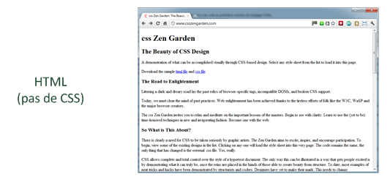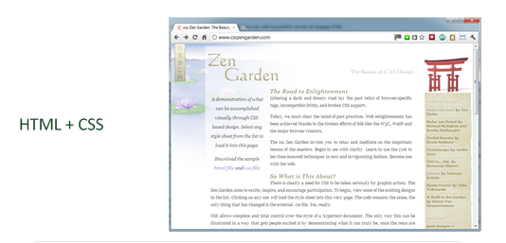
- À faire vous-même 1
A l'aide d'un éditeur de texte (notepad++), créez la page suivante (fichier "pagehtml+css.html"):

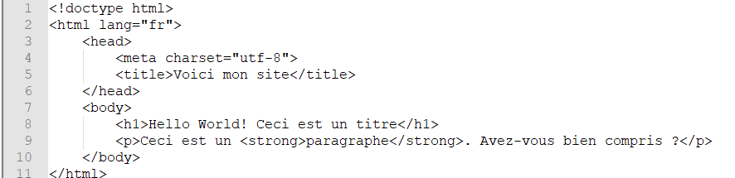

Testez votre code à l'aide d'un navigateur web. Qu'est-ce qui s'affiche dans la fenêtre ?
Corrigé
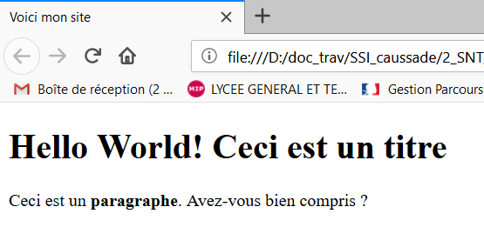

- À faire vous-même 2
Toujours à l'aide d'un éditeur de texte (notepad++), vous allez créer un fichier qui va contenir le CSS de notre page (par exemple style.css). Complétez ce fichier à l'aide du code suivant :
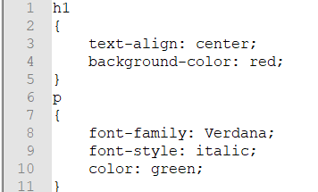
/* police de caractères */

Pour l'instant notre CSS ne sera pas appliqué à notre page, pour ce faire, il faut modifier notre code HTML en ajoutant une ligne qui va permettre d'associer notre code CSS à notre page.
- À faire vous-même 3
Modifiez le code HTML (fichier "pagehtml+css.html") avec la ligne suivante :
<link rel="stylesheet" href="style.css"> entre les balises <HEAD>……</ HEAD >.
Testez votre code à l'aide d'un navigateur web. Qu'est-ce qui s'affiche dans la fenêtre ?
Corrigé
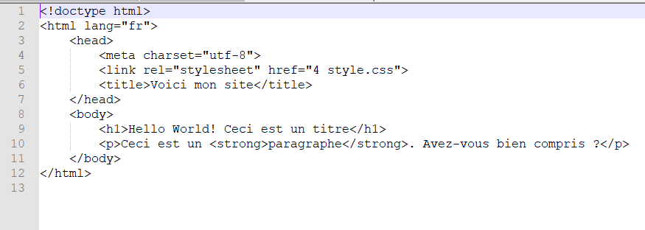

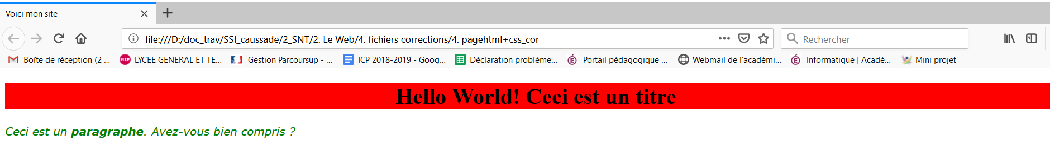
- À faire vous-même 4
Modifiez le code HTML de votre page, suivant :
Écrivez le code CSS sur votre fichier style.css suivant :
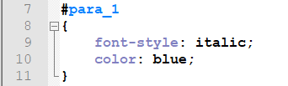
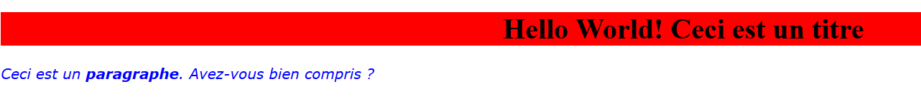
Testez votre code à l'aide d'un navigateur web. Qu'est-ce qui s'affiche dans la fenêtre ?
- À faire vous-même 5
Insérez une image dans votre code html et ajoutez à votre fichier style.css le code suivant :
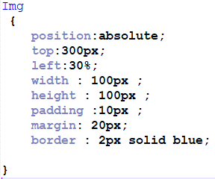
Testez votre page html à l'aide d'un navigateur web. Qu'est-ce qui s'affiche dans la fenêtre ? Que remarquez-vous si vous agrandissez ou diminué votre fenêtre de navigateur ?
Corrigé
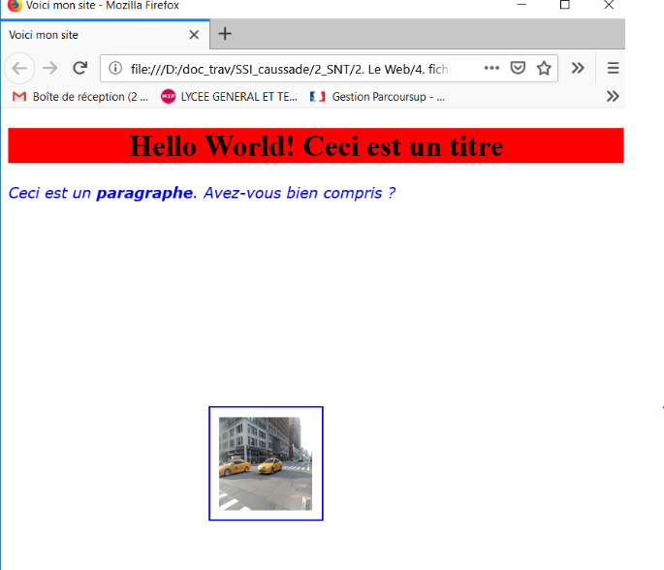
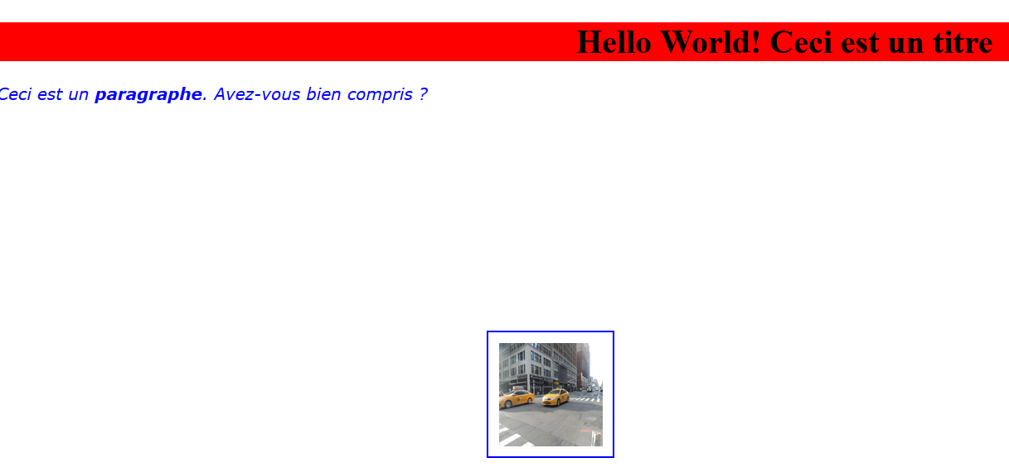
L’image s’adapte en largeur à la taille de la fenêtre car nous avons utilisé pour propriété un % pour LEFT de la taille de l’écran.

